要使用Pandas库从CSV文件加载数据到DataFrame，你可以使用pd.read_csv()函数。这个函数非常强大，提供了许多参数来处理不同类型的CSV数据，包括不同的分隔符、列名的处理、缺失值等。

1.使用pd.read_csv()函数的一个基本示例：
import pandas as pd

# 假设你的CSV文件路径是'path/to/your/file.csv'
# 替换为实际的文件路径
file_path = 'path/to/your/file.csv'

# 使用read_csv()函数加载数据
df = pd.read_csv(file_path)

# 打印DataFrame的前几行来查看数据
print(df.head())

注意事项
- 文件路径：确保'path/to/your/file.csv'替换为你的CSV文件的实际路径。如果文件在当前工作目录中，你只需要提供文件名即可。
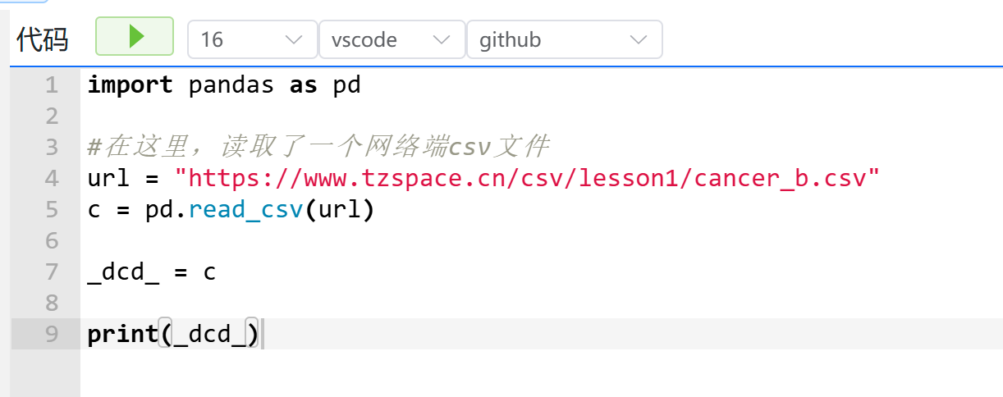
import pandas as pd

#在这里，读取了一个网络端csv文件
url = "https://www.tzspace.cn/csv/lesson1/cancer_b.csv"
c = pd.read_csv(url)

_dcd_ = c

print(_dcd_)

2. 字典数据结构
import pandas as pd

# 创建一个正确的字典数据结构
data_new = {
'Name': ['John', 'Anna', 'Peter', 'Linda', 'James'],
'Age': [28, 34, 29, 32, 31],
'City': ['New York', 'Paris', 'Berlin', 'London', 'London']
}

# 使用字典创建DataFrame
df_new = pd.DataFrame(data_new)

# 使用shape属性查看数据的形状
shape_new = df_new.shape

# 使用head()方法查看数据的前几行
head_new = df_new.head()

# 使用tail()方法查看数据的后几行
tail_new = df_new.tail()

# 使用describe()方法查看数据的统计信息
describe_new = df_new.describe()

# 打印DataFrame的信息
print("DataFrame Shape:", shape_new)
print("\nDataFrame Head:\n", head_new)
print("\nDataFrame Tail:\n", tail_new)
print("\nDataFrame Describe:\n", describe_new)

# 打印DataFrame的更详细信息
print("\nDataFrame Info:")
df_new.info()
解释
- shape属性：返回一个元组，表示DataFrame的形状（行数，列数）。
- head()方法：默认返回DataFrame的前5行，可以接受一个参数来指定返回的行数。
- tail()方法：默认返回DataFrame的后5行，同样可以指定返回的行数。
- describe()方法：提供每个数值列的描述性统计摘要，包括均值、标准差、最小值、最大值等。
- info()方法：打印DataFrame的概览信息，包括每列的名称、非空值数量和数据类型。
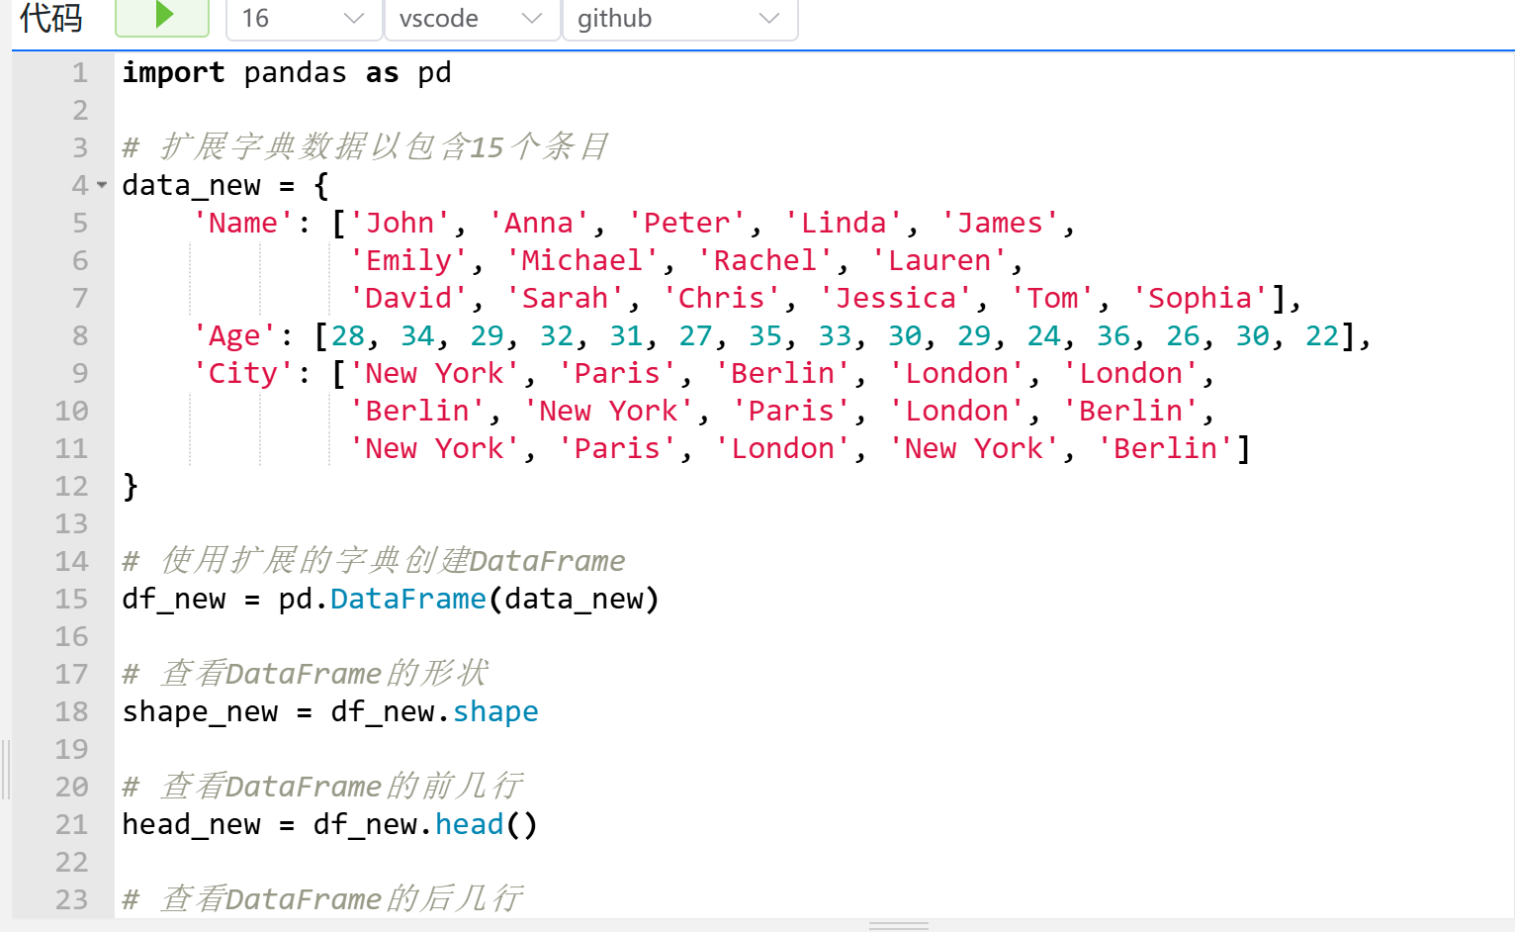
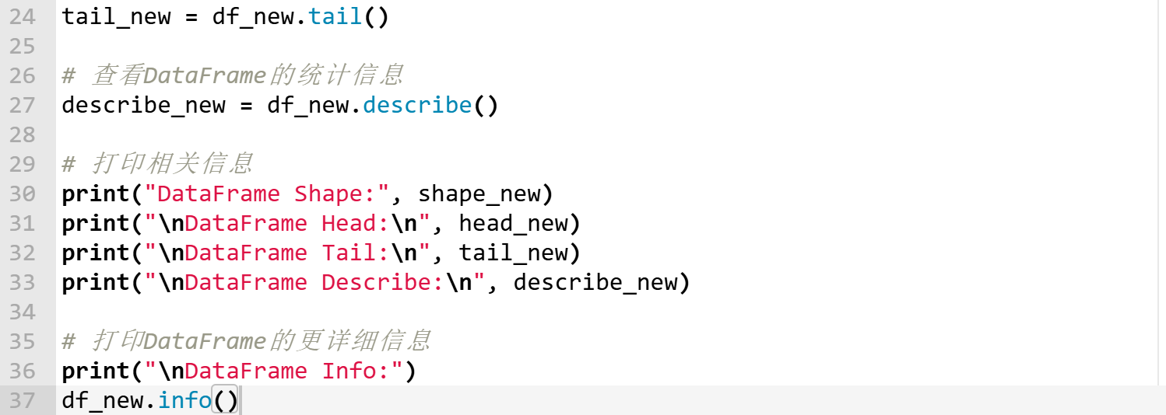
import pandas as pd

# 扩展字典数据以包含15个条目
data_new = {
'Name': ['John', 'Anna', 'Peter', 'Linda', 'James',
'Emily', 'Michael', 'Rachel', 'Lauren',
'David', 'Sarah', 'Chris', 'Jessica', 'Tom', 'Sophia'],
'Age': [28, 34, 29, 32, 31, 27, 35, 33, 30, 29, 24, 36, 26, 30, 22],
'City': ['New York', 'Paris', 'Berlin', 'London', 'London',
'Berlin', 'New York', 'Paris', 'London', 'Berlin',
'New York', 'Paris', 'London', 'New York', 'Berlin']
}

# 使用扩展的字典创建DataFrame
df_new = pd.DataFrame(data_new)

# 查看DataFrame的形状
shape_new = df_new.shape

# 查看DataFrame的前几行
head_new = df_new.head()

# 查看DataFrame的后几行
tail_new = df_new.tail()

# 查看DataFrame的统计信息
describe_new = df_new.describe()

# 打印相关信息
print("DataFrame Shape:", shape_new)
print("\nDataFrame Head:\n", head_new)
print("\nDataFrame Tail:\n", tail_new)
print("\nDataFrame Describe:\n", describe_new)

# 打印DataFrame的更详细信息
print("\nDataFrame Info:")
df_new.info()

